**REKAYASA WEB**

TUGAS II

TAMPIKAN DATA JSON YANG TELAH DISIMPAN KE DALAM DATATABLE



AISYAH AMINI A’MAARI SUHUD

3 C

425 18 054

TEKNIK KOMPUTER DAN JARINGAN

POLITEKNIK NEGERI UJUNG PANDANG

2021

**PRAKTIKUM II**

* 1. **Tugas**

1. Simpan data json yg diperoleh dari API (gunakan fungsi file_put_contents)

2. Tampikan data json yang telah disimpan ke dalam datatable

* 1. **Hasil dan Analisis**

Fungsi file_put_contents () dalam PHP adalah fungsi bawaan yang digunakan untuk menulis string ke file. Fungsi file_put_contents () memeriksa file di mana pengguna ingin menulis dan jika file tidak ada, itu membuat file baru.

Menggunakan fungsi *file_put_content*

Script

<html>

<head>

<script src="https://ajax.googleapis.com/ajax/libs/jquery/2.2.0/jquery.min.js"></script>

<link rel="stylesheet" href="https://maxcdn.bootstrapcdn.com/bootstrap/3.3.6/css/bootstrap.min.css" />

<script src="https://maxcdn.bootstrapcdn.com/bootstrap/3.3.6/js/bootstrap.min.js"></script>

</head>

<body>

<div class="container box">

<h3 align="center"><b>DATATABLE PLAYLIST SPOTIFY</b></h3><br/>

<?php

$connect = mysqli_connect("localhost", "root", "", "spotify");

$query = '';

$table_data = '';

$filename = "spotifyplaylist.json";

$data = file_get_contents($filename);

$array = json_decode($data, true);

$jsonData = json_encode($array);

file_put_contents('spotifyplaylist.json', $jsonData);

foreach($array as $row){

$query .= "INSERT INTO tbl_employee(name, playlist, track) VALUES ('".$row["name"]."', '".$row["playlist"]."', '".$row["track"]."'); ";

$table_data .=

'<tr>

<td>'.$row["name"].'</td>

<td>'.$row["playlist"].'</td>

<td>'.$row["track"].'</td>

</tr>';

}

if(mysqli_multi_query($connect, $query))

{

echo '

<table class="table table-bordered">

<tr>

<th width="35%">Name</th>

<th width="30%">playlist</th>

<th width="35%">track</th>

</tr>';

echo $table_data;

echo '</table>';

}

?>

<style>

.box

{

width:750px;

padding:20px;

background-color:#B7BDF6;

border:3px solid black;

margin-top:100px;

}

</style>

<br/>

</div>

</body>

</html>

Analisis:

Pada script hal pertma diatas saya memberi perintah untuk membuat koneksi database dalam PHP Script dengan menggunakan fungsi *mysqli_connect (),* agar data json yang sudah disimpan sebelumnya akan terkoneksi secara langsung ke dalam phpMyAdmin, sehingga apapun yang diupdate di dalam file json akan bertambah / terupdate pula ke dalam phpMyAdmin menggunakan foreach loop query Insert

Kedua kita harus membaca file data JSON dalam Kode PHP dengan menggunakan fungsi file_get_contents () terlebih dahulu fungsinya untuk membaca file bertipe data string dan dimasukkan lagi menggunakan fil_put_content agar data yang sebelumnya dikonversi akan membuat satu file baru dengan hanya menambahkan nama json yang diinginkan.

Jadi, dengan cara ini saya bisa mendapatkan data dari file JSON (Gambar 1) dan diimpor ke Database Mysql (Gambar 1.1). Dan mengubah data JSON menjadi Msyql dengan menggunakan PHP dengan membaca file json serta memasukkan beberapa data array json ke database mysql dan menampilkannya dalam localhost (Gambar 1.3).

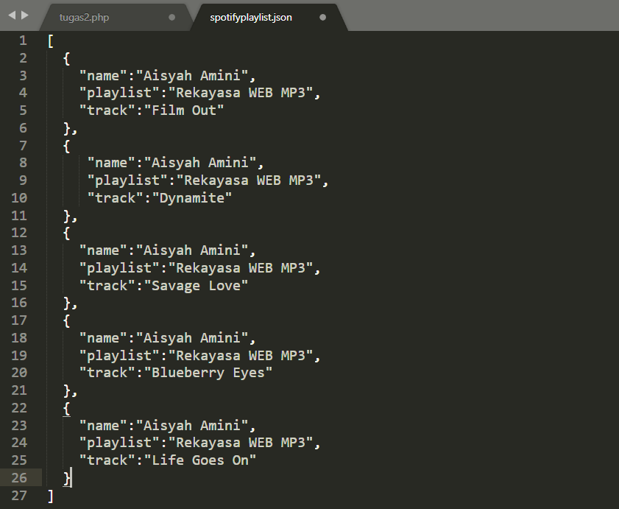

Gambar 1 isi data json untuk menampilan datatable

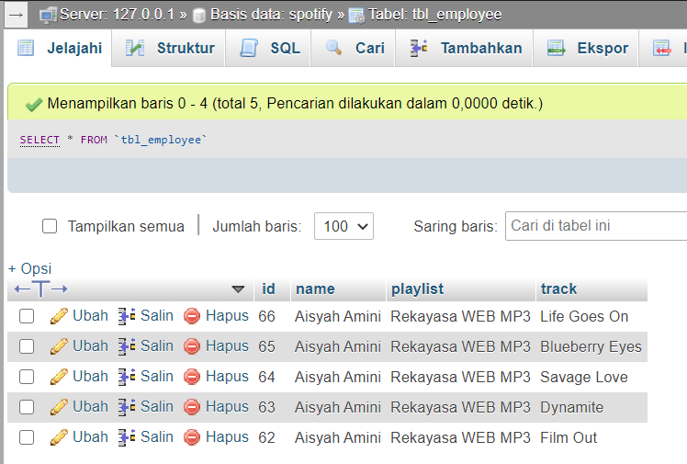

Gambar 1.1 data json yang sudah terimport otomatis pada mysql

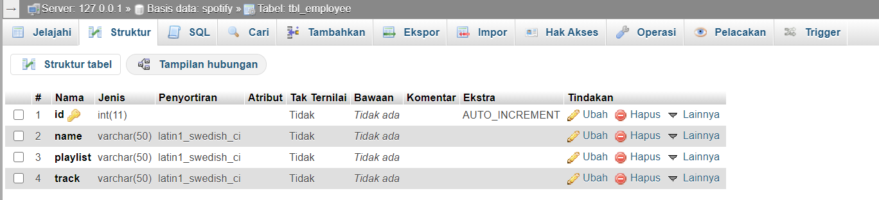

Gambar 1.2 struktur tbl_employee

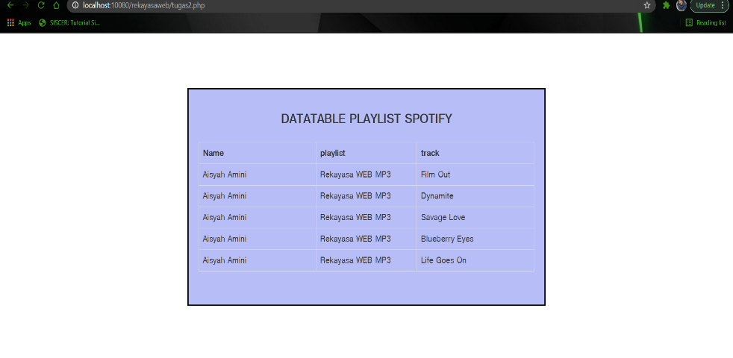

Gambar 1.3 Tampilan datatable